**Дата:** 05.09.22

**Клас:** 3 – Б

**Предмет:** *Математика*

**Вчитель:** Лисенко О. Б.

**Тема: *Повторення співвідношення між компонентами і результатом множення. Складання і розв’язування задач на четверте пропорційне та рівняння.***

**Мета**: повторити співвідношення між компонентами і результатом множення. складати і розв’язувати задачі на четверте пропорційне та рівняння; розвивати логічне мислення учнів шляхом формування прийомів розумових дій; виховувати доброзичливість, уважність, самостійність, інтерес до математики; створити мотивацію до подальшого вивчення предмета.

**Хід уроку**

***Користуйтеся презентацією під час опрацювання даної теми уроку***

***В кінці презентації за слайдом ви можете перевірити правильність виконання завдань.***

**1. Організаційний момент.**

***Приготуйте, будь ласка, все, що потрібно для уроку: підручник, зошит, ручку, олівці, лінійку, чернетку.***

***Старанно працюйте. Не забувайте робити хвилинки відпочинку та релаксації під час уроку.***

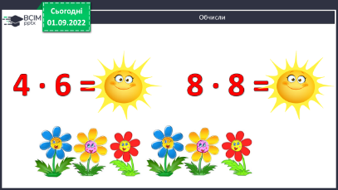**2. Актуалізація опорних знань**

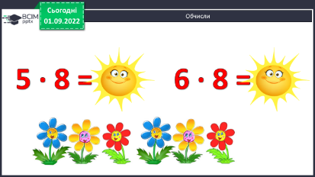**1) Усний рахунок .**

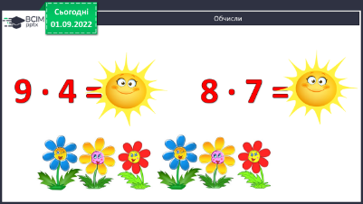

**Продовжіть усний рахунок за № 28, 29, 30, 31.**

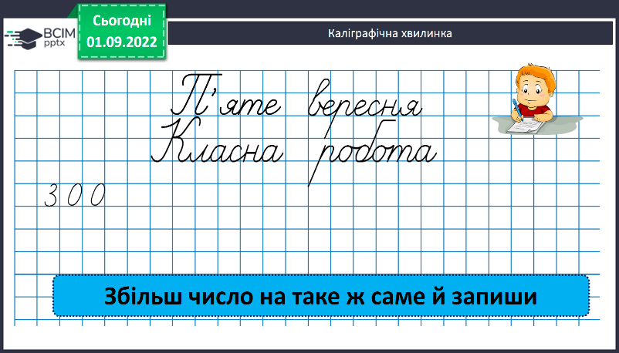

***2) Каліграфічна хвилинка.***

**3.** **ПОВІДОМЛЕННЯ ТЕМИ УРОКУ .**

- ***Сьогодні на уроці ми продовжимо повторювати вивчене в 3-му класі, у тому числі співвідношення між компонентами і результатом множення.***

**4. РОБОТА НАД ТЕМОЮ УРОКУ .**

**Робота з підручником.**

***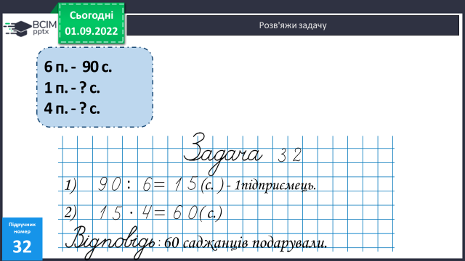*1) №32 Розв’яжи задачу.**

**Розглянь коротку умову та**

***план розв’язку:***

**1) Скільки саджанців подарує 1 підприємець?**

**2) Скільки саджанців подарують 4 підприємця?**

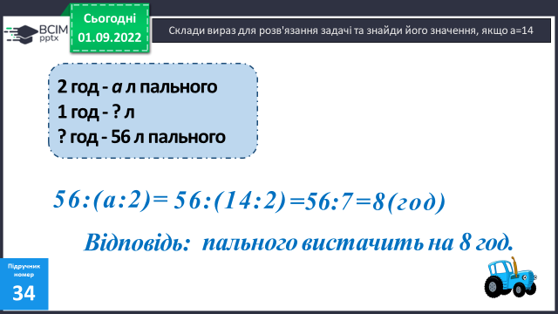

**2) №34 Розв’яжи задачу.**

***Прочитай умову, розглянь короткий запис, склади вираз для розв’язання задачі. Знайди значення цього виразу, якщо а = 14.***

***1) Як дізнатися скільки пального витрачає трактор за 1 год?***

***2) А на скільки годин вистачить 56 л?***

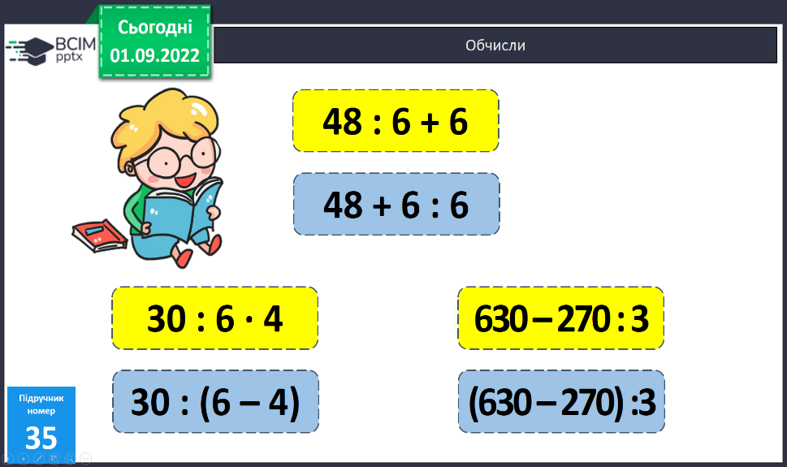

**3) № 35 Обчисли приклади УСНО.**

**4) № 36 Склади та розв’яжи рівняння.**

***72:х=8 7·х=14 64:х=8***

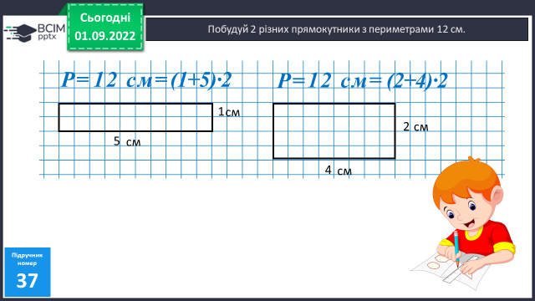**5) № 37 Побудуй 2 різних прямокутники з периметром 12 см.**

**5. Підсумок.**

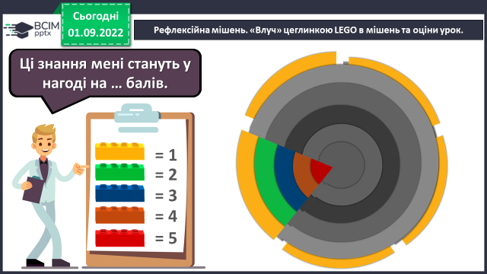**1) Вправа « Влуч в мішень та оціни урок»**

**2) Домашнє завдання.**

**Задача №38, приклади №39.**

**Задача 38**

**Посадили 5 р. – 45 д.**

**1 р. - ? д.**

**12 р. - ? д.**

**Залиш. посадити - ? д.**

**План розв’язку:**

**1) Скільки дерев в 1 ряду?**

**2) Скільки дерев має бути в 12 рядах?**

**3) Якщо 45 дерев уже посадили, то скільки залишилося посадити?**

***Роботи надсилайте на Human.***